Лабораторная работа № 4

на тему

**«Программирование алгоритмов разветвляющих структур.**

**Нахождение максимального и минимального значений»**

# СОДЕРЖАНИЕ

1 Задание 3

2 Основная часть 4

2.1 Блок-схемы 4

2.2 Исходный код программы 5

2.2.1 Библиотека 5

2.2.2 Основная программа 6

3 Заключение 6

# 1 Задание

Разработать проект, который будет осуществлять расчет системы арифметических выражений, представленных формулой:

$$z=\left\{\begin{aligned}x+ \sqrt{a}, x>0 и y>2 \\ \min\left\{ax, y,\sin{xy}\right\}, x<0 и y≤2 \\ \max\left\{e^{x}, x+ay\right\}, в противном случае\end{aligned}\right.$$

Чтобы решить поставленную задачу, необходимо:

1. Дополнить DLL-библиотеку функцией solve(double x, double y, double a, double &z, double &branch), предназначенной для расчёта системы арифметических выражений и возврата результирующего выражения через ссылочные параметры.
2. Разработать событийную функцию button_calc_click(..), обрабатывающую нажатие кнопки «РАСЧЁТ», которая вызывает вышеперечисленную функцию и получает результат вычисления системы через ссылочные параметры.
3. Осуществить ввод данных.
4. Вызвать событийную функцию путём нажатия на кнопку расчёта.
5. Осуществить вывод данных.
6. Разработать таблицу доказательства правильности результатов.

# 2 Основная часть

## 2.1 Блок-схемы

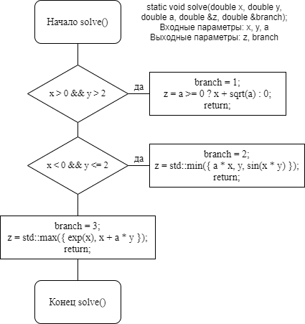

Рисунок 1 — Функция solve()

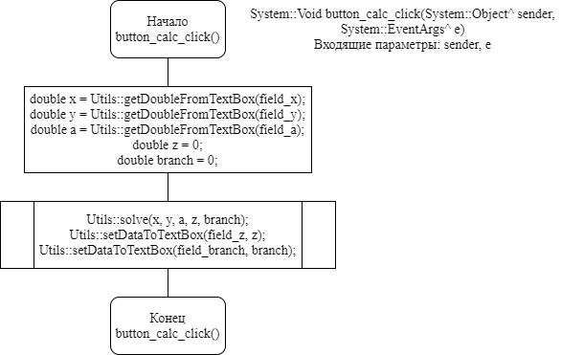

Рисунок 2 — Функция button_calc_click()

## 2.2 Исходный код программы

### 2.2.1 Библиотека



### 2.2.2 Основная программа



# 3 Заключение

Техническое задание были успешно реализовано на языке программирования Visual C++. Программа работает корректно, полученные результаты верны. Доказательство правильности результатов приведено в таблице 1.

Таблица 1 – Доказательство правильности результатов

|  |  |  |  |  |
| --- | --- | --- | --- | --- |
| Исходные данные | | | Результат | Номер ветви |
| x | y | a |
| 123 | 123 | 64 | 134,09 | 1 |
| 123 | -123 | 64 | 2,62 | 3 |
| -2 | -123 | 64 | -128 | 2 |

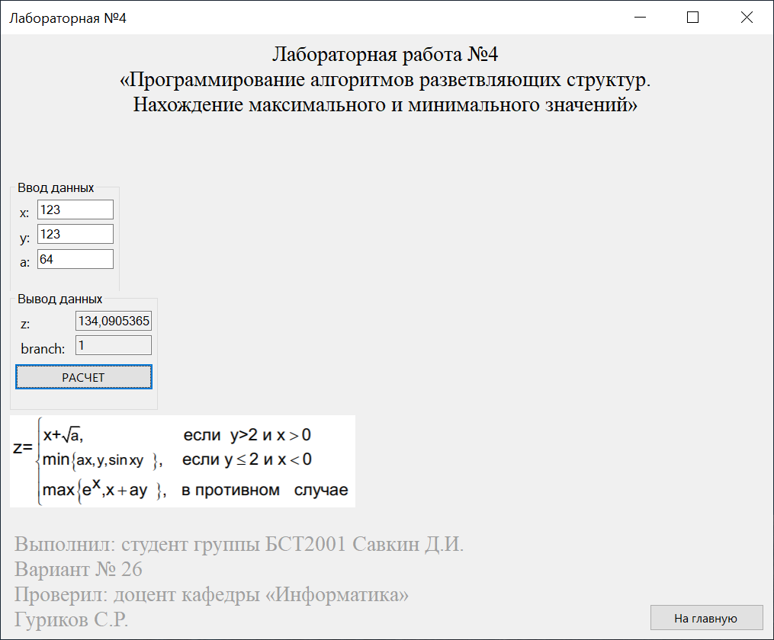

Рисунок 4 — Результат работы программы №1

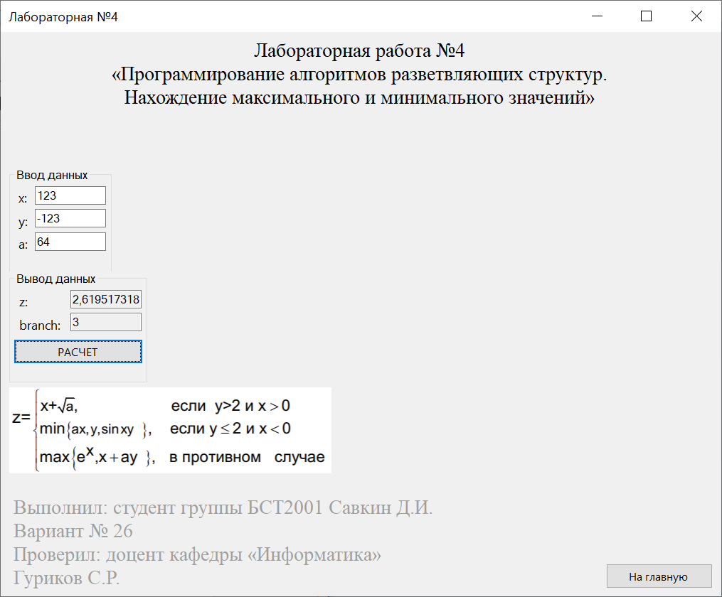

Рисунок 5 — Результат работы программы №2

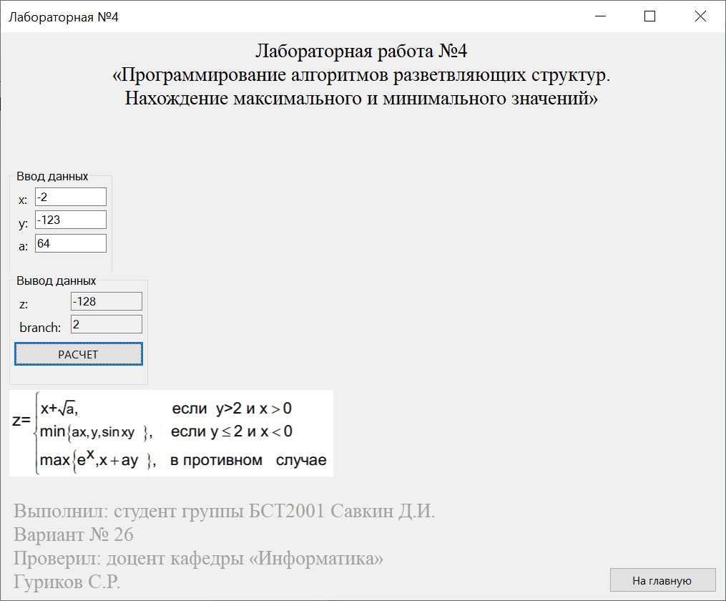

Рисунок 6 — Результат работы программы №3